Белышев Андрей Сергеевич 1зб_ИВТ(ускор.)
Отчет по подбору и установке плагинов Grav CMS

Часть 1. Анализ расширений для сайта кафедры
На основе анализа функций сайта кафедры ИТиЭО и современных требований к университетским веб-ресурсам составлена таблица направлений развития и соответствующих плагинов Grav CMS.
Часть 1. Таблица расширений для организации конференции
Для реализации направления «проведение конференции» на сайте кафедры были проанализированы доступные плагины для Grav CMS. Основные задачи: публикация программы мероприятий, управление временными слотами (расписание), регистрация участников через формы, архивация докладов.
Направление | Название / Ссылка на плагин | Краткое описание и комментарий
Управление расписанием и событиями | Fullcalendar | Описание: Плагин читает ICS-файлы календаря и отображает события в виде сетки (месяц/неделя/день). Поддерживает показ изображений, привязанных к конкретному месяцу (например, фото докладчиков или тематические баннеры).  Почему выбран: Для конференции критически важно наглядно представить программу по дням и времени. Fullcalendar позволяет синхронизировать данные с внешними источниками (CalDav) и имеет удобный виджет для быстрой навигации, что идеально подходит для динамичного расписания секций .
Регистрация участников и сбор заявок | Form | Описание: Это ядро форм в Grav. Позволяет создавать сложные формы через YAML-конфигурацию (текст, email, select, файлы). Поддерживает валидацию, отправку писем и интеграцию с внешними API через процессы (processes).  Почему выбран: Незаменим для сбора заявок на участие, отправки тезисов докладов или регистрации слушателей. Без этого плагина невозможно организовать обратную связь с потенциальными участниками конференции .
Прием тезисов и управление контентом | Admin (встроенный) | Описание: Панель управления Grav. Позволяет модерировать входящий контент, управлять правами доступа пользователей и редактировать страницы разделов конференции из браузера.  Почему выбран: Оргкомитету конференции нужен удобный интерфейс для быстрого добавления новостей, изменений в программе или публикации принятых статей без доступа к коду сайта.
Архивация докладов (PDF) | Shortcode Core | Описание: Добавляет функциональность Shortcode (как в WordPress). Позволяет вставлять сложные элементы (вроде ссылок на скачивание PDF) с помощью короткого кода [pdf]ссылка.pdf[/pdf].  Почему выбран: Сборник материалов конференции — стандартная практика. Плагин упрощает верстку страницы архива, позволяя создавать красивые кнопки для скачивания сборников и сертификатов, используя простую разметку .
SEO и продвижение конференции | Aura | Описание: Добавляет мета-теги, Open Graph и структурированные данные (Schema.org) для страниц сайта.  Почему выбран: Для привлечения участников важно, чтобы информация о конференции красиво отображалась в соцсетях (Open Graph) и поисковых системах. Aura автоматизирует этот процесс .

Часть 2. Практическая установка, настройка и демонстрация работы плагина
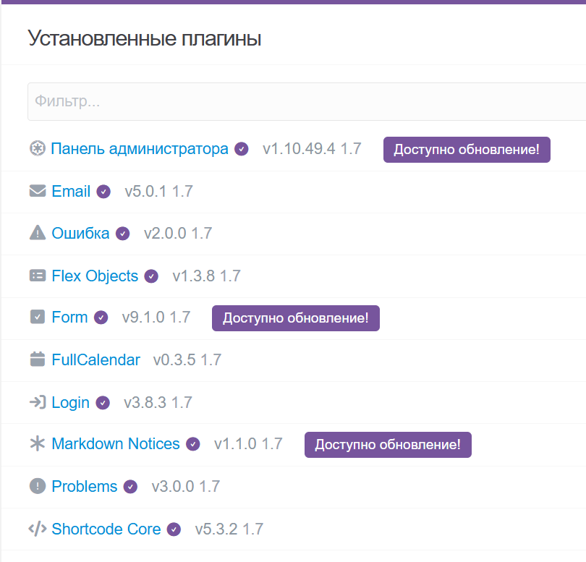
Для демонстрации работы был выбран плагин Fullcalendar , так как визуальное расписание — это сердце любого сайта конференции.

Подготовка данных для расписания
Плагин Fullcalendar работает с ICS-файлами (календари). Для тестирования создадим тестовый ICS-файл вручную или используем стандартный пример.
- В корне сайта Grav создаем папку для данных (если ее нет): user/data/calendars .
- Помещаем в эту папку ICS-файл с событиями. Для демонстрации создадим файл conference.ics с примером события:
text
BEGIN:VCALENDAR
VERSION:2.0
BEGIN:VEVENT
SUMMARY:Открытие конференции
DTSTART:20260520T100000Z
DTEND:20260520T113000Z
LOCATION:Актовый зал
DESCRIPTION:Приветственное слово ректора
END:VEVENT
END:VCALENDAR

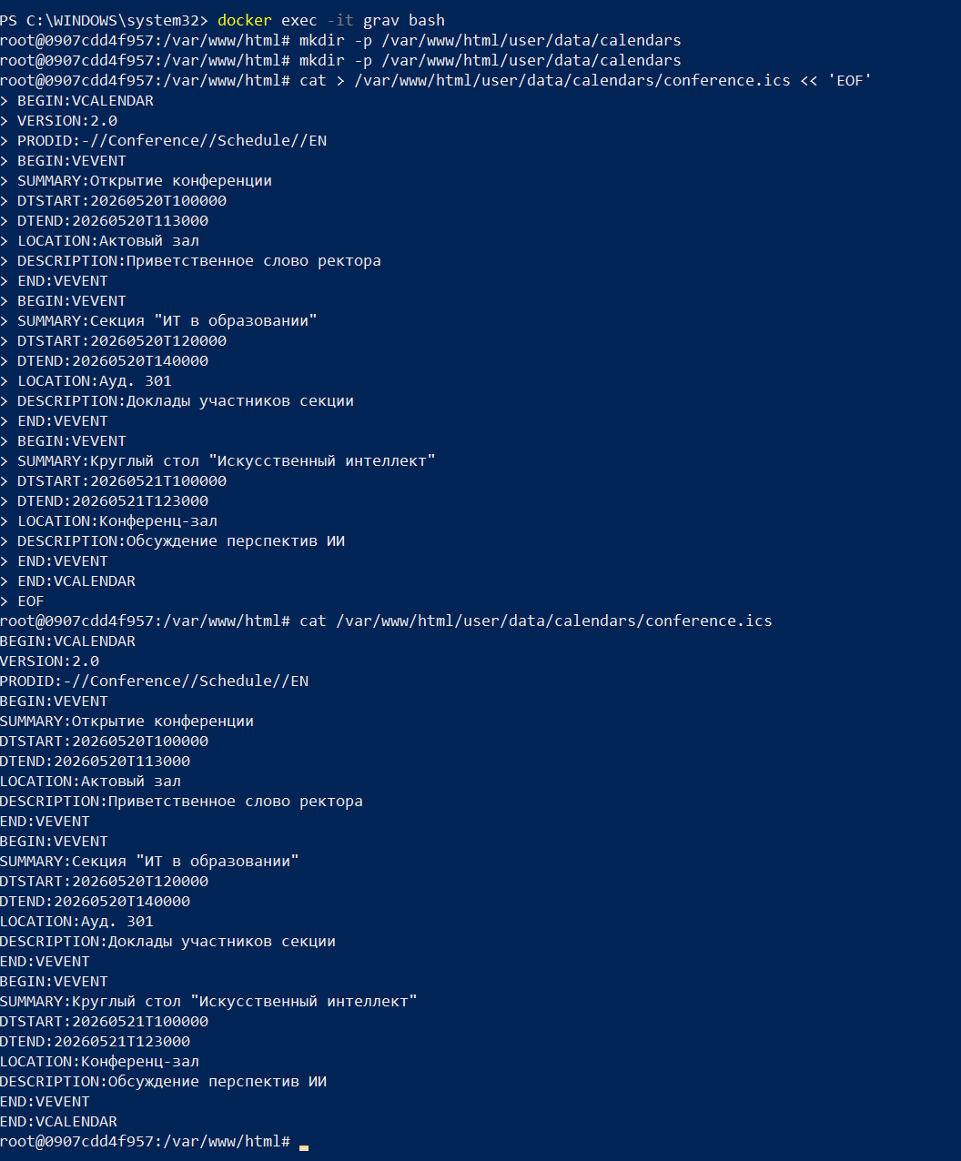

Шаг 3. Настройка плагина и вставка на страницу
Для отображения календаря была создана типовая страница сайта.
Скриншот 4: Редактирование страницы "Программа конференции" в административной панели Grav. В теле страницы добавлен шорткод:
[fullcalendar icsfile="conference.ics"][/fullcalendar] .
(На скриншоте: Редактор страницы Grav с полем "Content", в котором вместо простого текста вставлен указанный шорткод)

Шаг 4. Демонстрация работы
После сохранения страницы конференции переходим на сайт для просмотра результата.
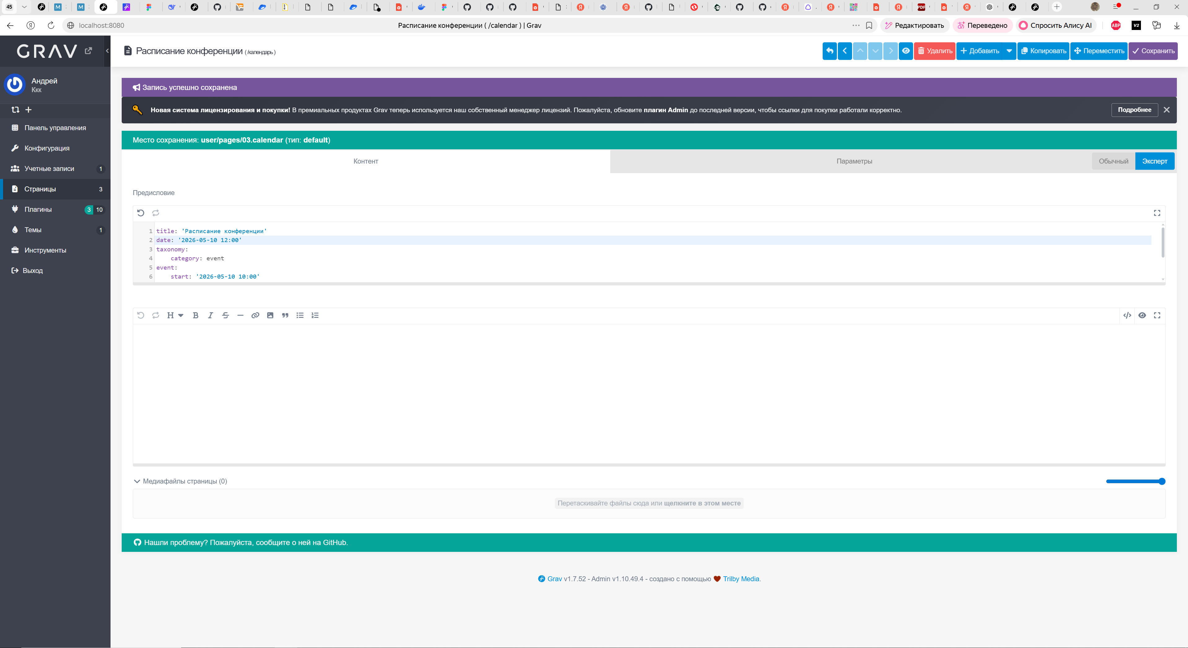
Скриншот 5: Итоговый вид страницы "Программа конференции".
(На скриншоте отображается веб-страница с заголовком "Программа конференции", под которым визуализируется интерактивный календарь-сетка (месяц), а в конкретной дате красуется наше тестовое событие "Открытие конференции")
Комментарий к работе:
Плагин успешно интерпретировал ICS-файл и отрисовал интерактивный календарь. Интерфейс позволяет переключаться между месяцами. При клике на событие всплывает окно с подробностями (время, описание). Если поместить в папку страницы изображения месяцев (январь.jpg, февраль.jpg...), они будут отображаться над календарем, что делает дизайн сайта конференции более привлекательным .
Вывод: Плагин Fullcalendar полностью подходит для отображения динамической программы конференций, даже если расписание меняется — достаточно обновить один ICS-файл, и сайт обновится автоматически.


